Приложение № 5
Положения об инициативных
проектах на территории
муниципального образования
«Город Ростов-на-Дону»
ОТЧЕТ
об итогах реализации инициативного проекта

- Наименование района города Ростова-на-Дону, на территории которого реализовывался инициативный проект:
Ленинский район города Ростов-на-Дону.
- Наименование инициативного проекта:
Приобретение оборудования для работы Информационно-познавательной студии «РОСТ» в МБУСО «Реабилитационный центр для детей-инвалидов и детей с ограниченными возможностями города Ростова-на-Дону» по адресу: г. Ростов-на-Дону, ул. Курская, 4.
- Информация об итогах реализации инициативного проекта: реализован.
- Даты начала и окончания реализации инициативного проекта:
24.02.2026 – 22.07.2026
4.1. Планируемый срок реализации инициативного проекта в случае нарушения установленного срока - проект реализован в срок.

№  п/п | Наименование выполненной работы, оказанной услуги, закупленного товара  в рамках реализации инициативного проекта | Стоимость  выполненной работы, оказанной услуги, закупленного товара  в рамках реализации инициативного проекта | Ф.И.О. физического лица и (или) индивидуального предпринимателя, наименование юридического лица, выполнившего работу
1 | 2 | 3 | 4
1. | Приобретение оборудования для работы Информационно-познавательной студии «РОСТ» в МБУСО «Реабилитационный центр для детей-инвалидов и детей с ограниченными возможностями города Ростова-на-Дону» по адресу: г. Ростов-на-Дону, ул. Курская, 4 | 129,7 тыс. руб.  189,6 тыс.руб.  200,7 тыс.руб.  11,0 тыс.руб  98,9 тыс.руб | ИП Думанян И.Д.  ИП Корнакова Е.В.  ООО «АН-Система»  ООО «Офисмаг»  ИП Нежнянская М.С.
2. | Подготовка помещения к проведению установочных работ. Уборка помещения для установки оборудования. | Трудовое участие | 115 человек
3. | предоставление материала: пленка для ламинации – 1 пачка | Имущественное участие | Желтова Ю.В.
3. | предоставление бумаги – 3 пачки | Имущественное участие | Соловьева Н.В.
3. | предоставление пластилина -10пачек | Имущественное участие | Вяткина М.С.
3. | предоставление гуаши -8пачек | Имущественное участие | Петриченко О.А.
 | Итого | 629,9тыс. руб.

Сведения  о поступлении и расходовании средств на реализацию инициативного проекта | Планируемый  объем средств |  | Фактический  объем средств
 | Сумма,  (тыс. рублей) | Доля в общей сумме (процентов) | Сумма,  (тыс. рублей) | Доля в общей сумме (процентов)
1 | 2 | 3 | 4 | 5
Всего на реализацию инициативного проекта, в том числе: | 660,0 | 100% | 629,9 | 100:%
объем средств местного бюджета | 627,0 | 95% | 598,4 | 95%
объем инициативных платежей физических лиц | 33,0 | 5% | 31,5 | 5%

5. Фотоматериалы
№  п/п | Фотография объекта  до реализации  инициативного проекта | Фотография объекта  после реализации  инициативного проекта
1. | «Оснащение Информационно-познавательной студии «РОСТ» в МБУСО «Реабилитационный центр для детей-инвалидов и детей с ограниченными возможностями города Ростова-на-Дону» по адресу: г. Ростов-на-Дону, ул. Курская, 4  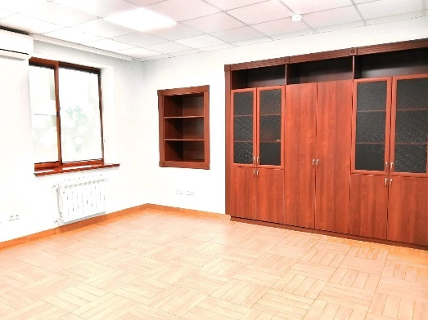 | «Оснащение Информационно-познавательной студии «РОСТ» в МБУСО «Реабилитационный центр для детей-инвалидов и детей с ограниченными возможностями города Ростова-на-Дону» по адресу: г. Ростов-на-Дону, ул. Курская, 4  